JCR期刊查詢步驟說明書

步驟一：

在google打上“JCR”，並點進去。
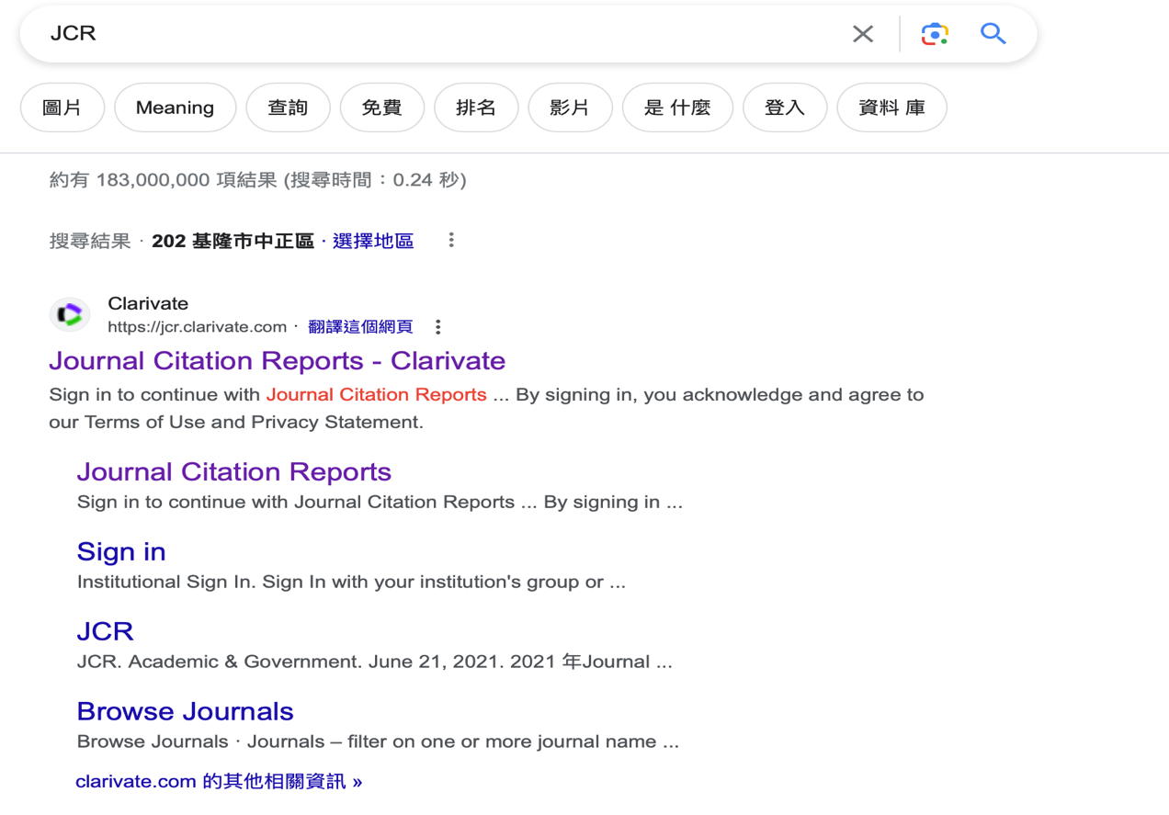

步驟二：
打上期刊名稱。

步驟三：
即可跳出是否收錄在SCI/ SSCI
